Movimentos da Terra
A Terra faz movimentos constantes no espaço. Esses movimentos são chamados de rotação e translação. Acompanhe a seguir as explicações sobre cada um deles.
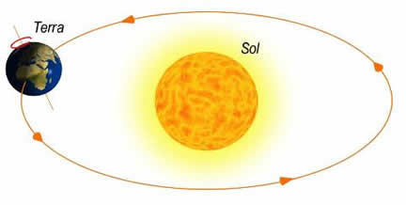
Rotação
Rotação é o movimento onde a Terra gira em torno de seu próprio eixo. Esse movimento acontece no sentido anti-horário e dura exatamente 23 horas 56 minutos 4 segundos e 9 centésimos para ser concluído, sendo o responsável por termos o dia e a noite.
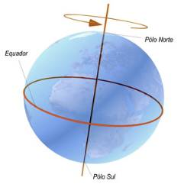
Quando um lado do planeta está para o lado do sol, é dia, e, consequentemente, do lado oposto é noite. Sem o movimento da Rotação não haveria vida na Terra, já que este movimento desempenha um papel fundamental no equilíbrio de temperatura e composição química da atmosfera.
O movimento de rotação da Terra ocorre de oeste para leste, ou seja, a porção Leste vê o nascer do sol primeiro que o Oeste. Como exemplo podemos citar o Brasil e o Japão, onde a diferença de fusos horários é exatamente 12 horas. Deste modo, quando no Japão são 6h da manhã, no Brasil são 6h da tarde.
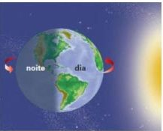
Translação
O movimento de translação é aquele que o planeta Terra realiza ao redor do Sol junto com os outros planetas. O tempo necessário para completar uma volta ao redor do Sol é de 365 dias, 5 horas e cerca de 48 minutos e ocorre numa velocidade média de 107.000 km por hora.
O tempo que a planeta leva para dar uma volta completa ao redor do Sol é chamado "ano". O ano civil, aceito por convenção, tem 365 dias. Como o ano sideral, ou o tempo concreto do movimento de translação, é de 365 dias e 6 horas, a cada quatro anos temos um ano de 366 dias, dia este que é acrescido ao nosso calendário no mês de fevereiro e que recebe o nome de ano bissexto.
O movimento de translação é o responsável pelas quatro estações do ano: verão, outono, inverno e primavera, que ocorrem em razão das diferentes localizações da Terra no espaço.
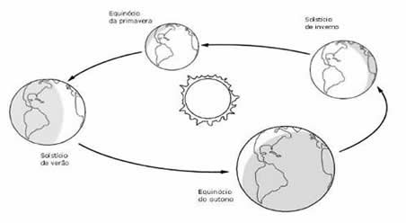
Zonas térmicas da Terra
O globo terrestre está classificado em cinco zonas térmicas, as principais são: zona tropical ou intertropical, zonas temperadas e zonas polares.
A Terra realiza vários movimentos, um deles é o de rotação, durante o qual gira em torno de si mesma e por isso toda face da Terra recebe luz solar.
Em virtude da forma esférica do planeta Terra, os raios solares incidem de forma diferente quanto à intensidade em distintos lugares do planeta, sendo que nas áreas próximas à linha do Equador, ou zona intertropical, a luz atinge a superfície terrestre de forma perpendicular, desse modo, automaticamente, maior a intensidade e o calor.
A partir da zona intertropical em direção aos polos, os raios, devido à forma arredondada do planeta, incidem na superfície dessas regiões com menor intensidade, pois atingem o planeta de maneira inclinada e, consequentemente, as temperaturas são menores.
A partir dessa ideia, fica claro que entre dois polos existe uma grande oscilação de temperaturas, decorrente principalmente do modo e da intensidade com que os raios solares incidem na superfície, que determinam a existência de elevadas, baixas e médias temperaturas dispersas em toda extensão do planeta.
Para regionalizar as áreas similares quanto ao recebimento de luz solar, o globo terrestre foi classificado em cinco zonas térmicas, que são: zona tropical ou intertropical, zonas temperadas, essa apresenta no norte e no sul, que ocorre também nas zonas polares.
Zonas Polares: os raios solares atingem a superfície terrestre de maneira bastante inclinada, portanto, as temperaturas são as mais baixas da Terra.
Zonas temperadas: os raios incidem à superfície de forma relativamente inclinada em relação à zona intertropical, desse modo as temperaturas são mais amenas.
Zona tropical: áreas que recebem luz solar de forma praticamente vertical em sua superfície, o fato produz regiões com temperaturas elevadas, conhecida como zona tórrida do planeta.

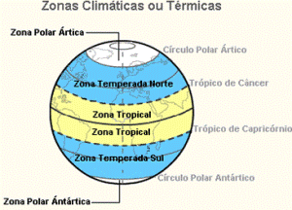As zonas térmicas da Terra

Exercícios de Fixação
- Quais os movimentos que a Terra realiza? Explique cada um deles.
- O movimento de translação é responsável pelas estações do ano. Faça um desenhando representando cada estação do ano.
- Por que a superfície da Terra é iluminada e aquecida de forma desigual pela energia solar?
- O globo terrestre está classificado em cinco zonas térmicas, quais são elas?

